UX Check Results

# Heuristic: Visibility of system status

# Severity: 3

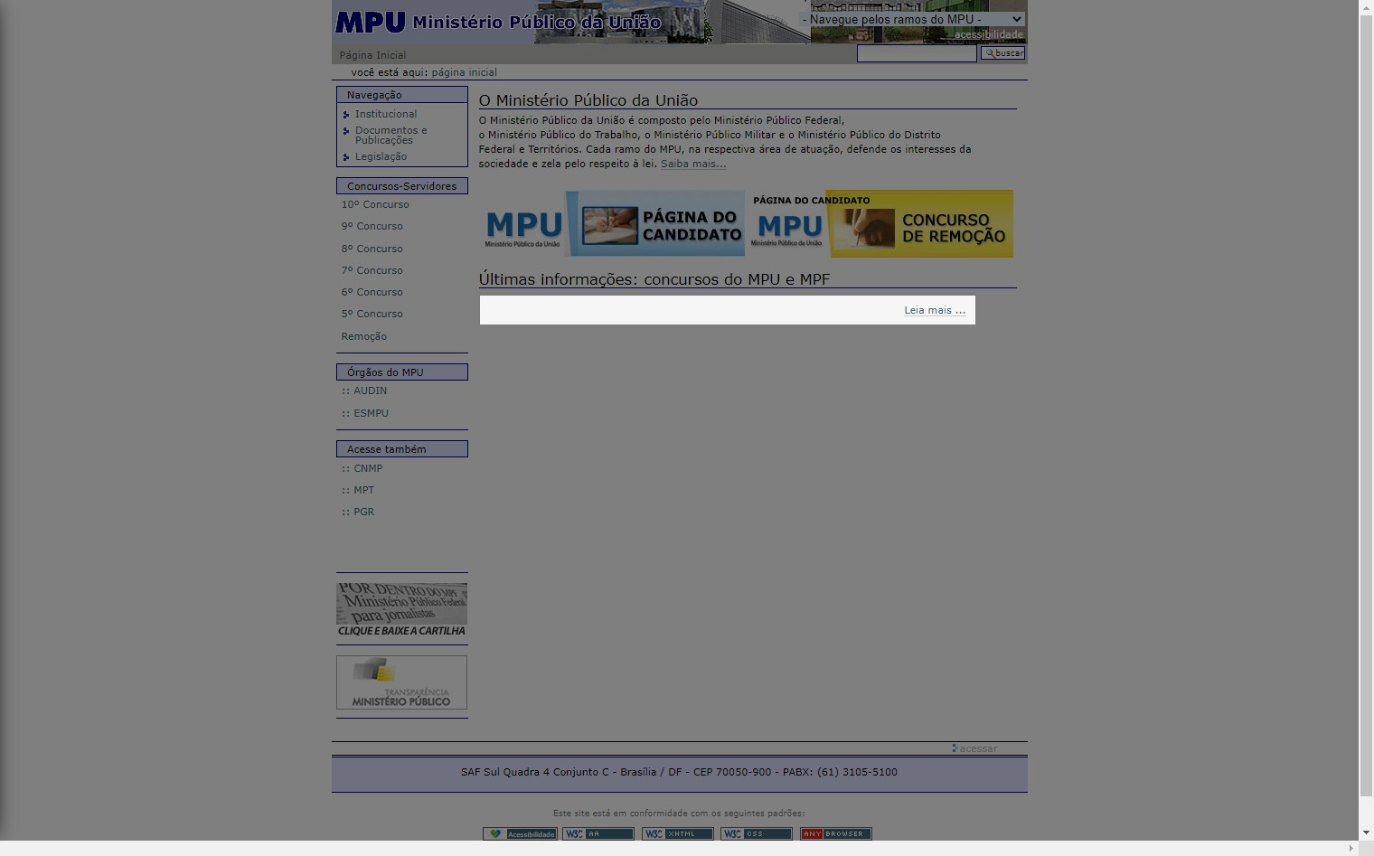

# Notes:

A interface não fornece ao usuário o status em relação à sua posição dentro do sistema.Olhando ficamos meio perdidos ao que essa funcionalidade quer representar.

# Recommendation:

Poderia ser colocado imagens ou tabelas auto-explicativas sobre as ultimas nóticias dos concursos para o MPU e MPF, melhornado assim, a conexão entre usuário e plataforma.

# Heuristic: Match between system and the real world

# Severity: 0

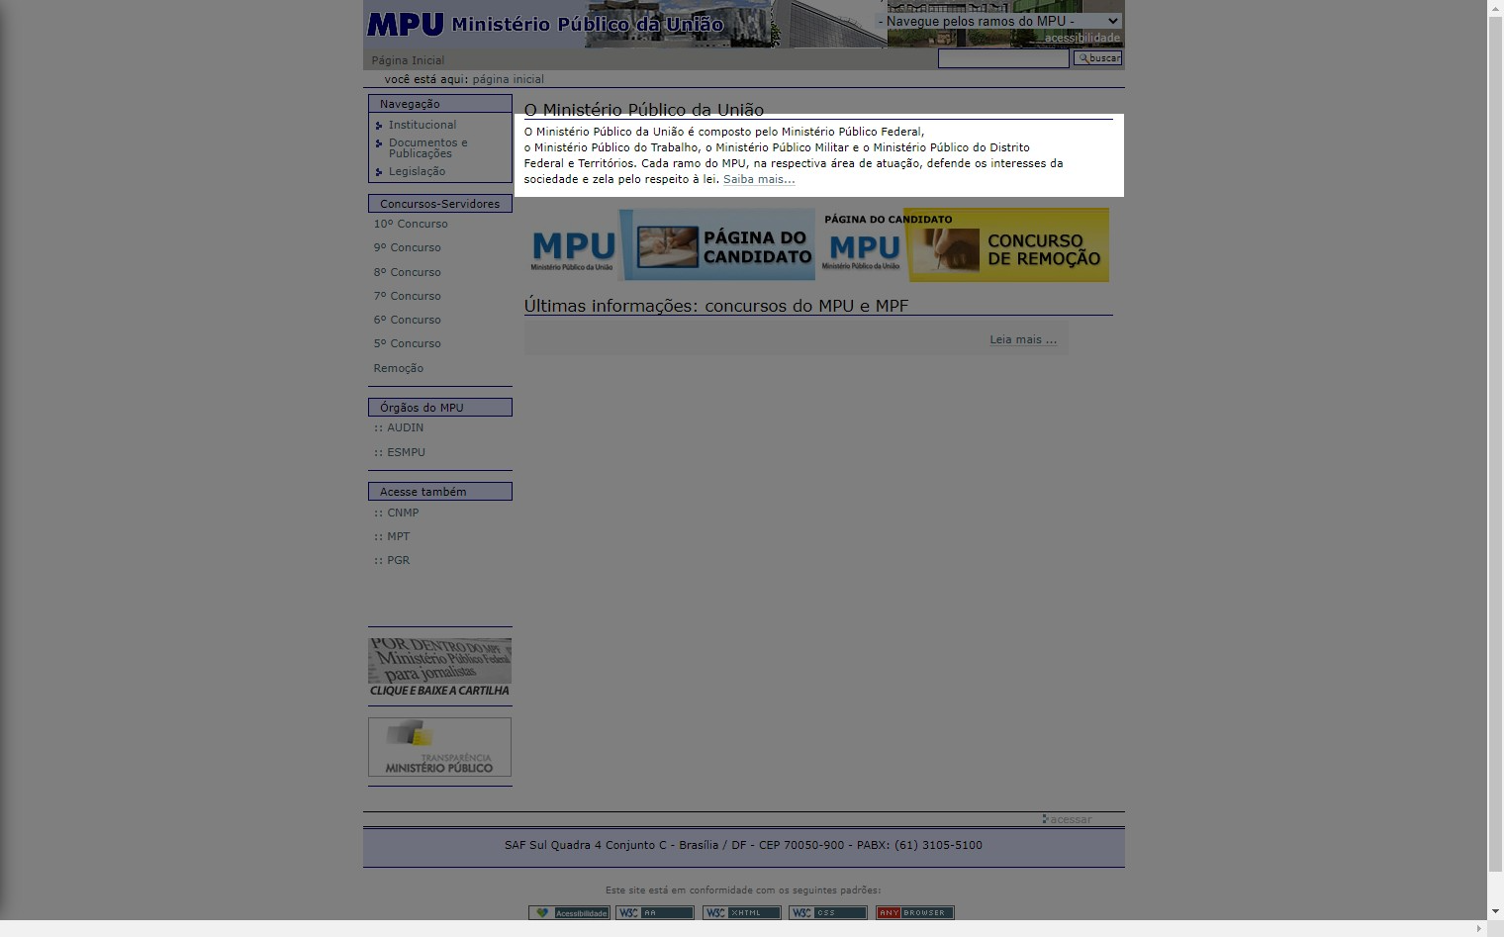

# Notes:

O sistema precisa falar a linguagem do usuário, nese caso, não tem termos que pessoas leigas possam entender, somente termos técnicos.

# Recommendation:

Seria de suma importância utilizar termos entendíveis a todos ou maior parte dos públicos.

# Heuristic: Flexibility and efficiency of use

# Severity: 3

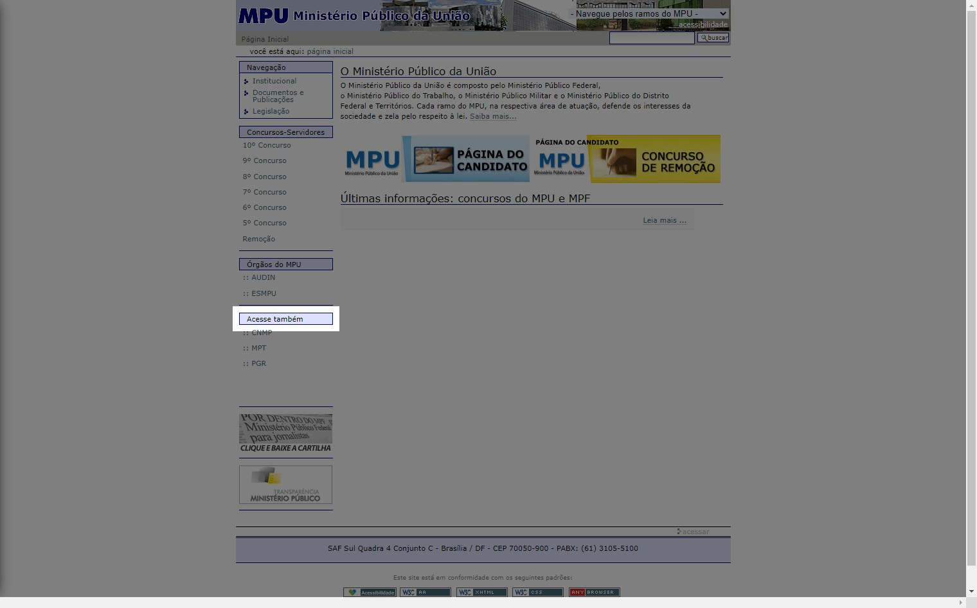

# Notes:

É importante deixar uma experiência boa com seu sistema desde o usuário mais leigo até o mais avançado, nesse caso, não tem uma experência boa.

# Recommendation:

O que é CNMP? MPT?PGR? Poderia ter um significado descritivo logo de início na primeira página.